Фотоотчет «Масленица идет - весну ведет!»

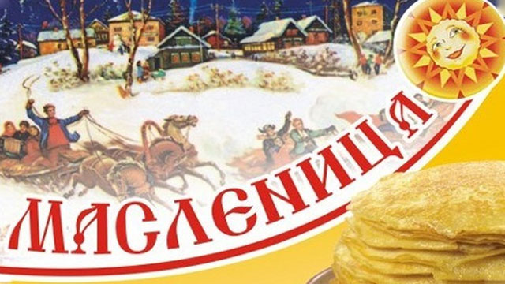
И снова праздник! Масленица на дворе!
Масленица - это веселый радостный праздник и отмечать его нужно с размахом. Знакомя воспитанников нашего детского сада с русскими традициями, мы не могли обойти этот праздник. Масленица стала любимым развлечением у наших детей.
Представление начинается! Все сюда приглашаются!Будем песни распевать, будем зиму провожать! Собирайся народ, в гости Масленица идёт!
Мы сначала поиграем, хоровод поводим…

Перетягивание каната:самые сильные и самые дружные.
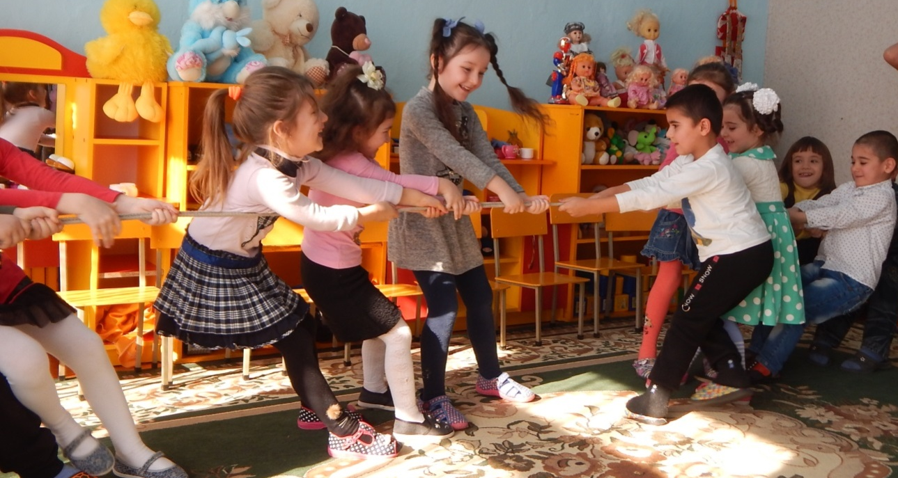
Под веселую музыку дети отгадывали загадки, играли в забавные игры…

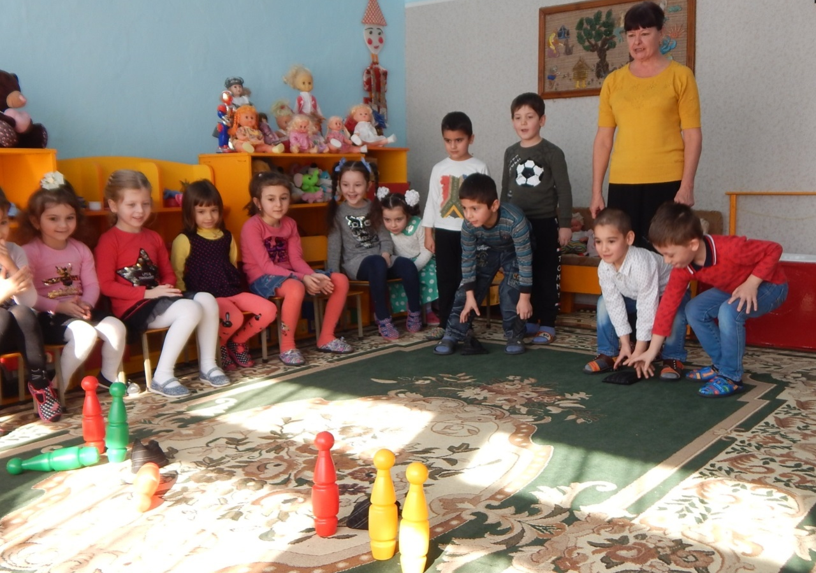

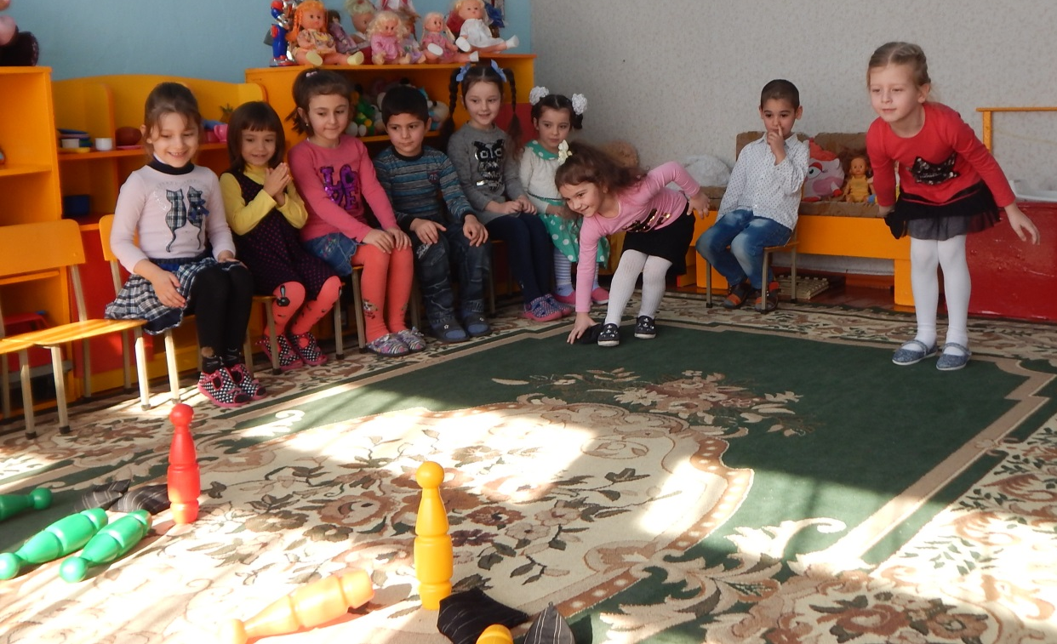

Гости праздника – Зима и Весна-красна…
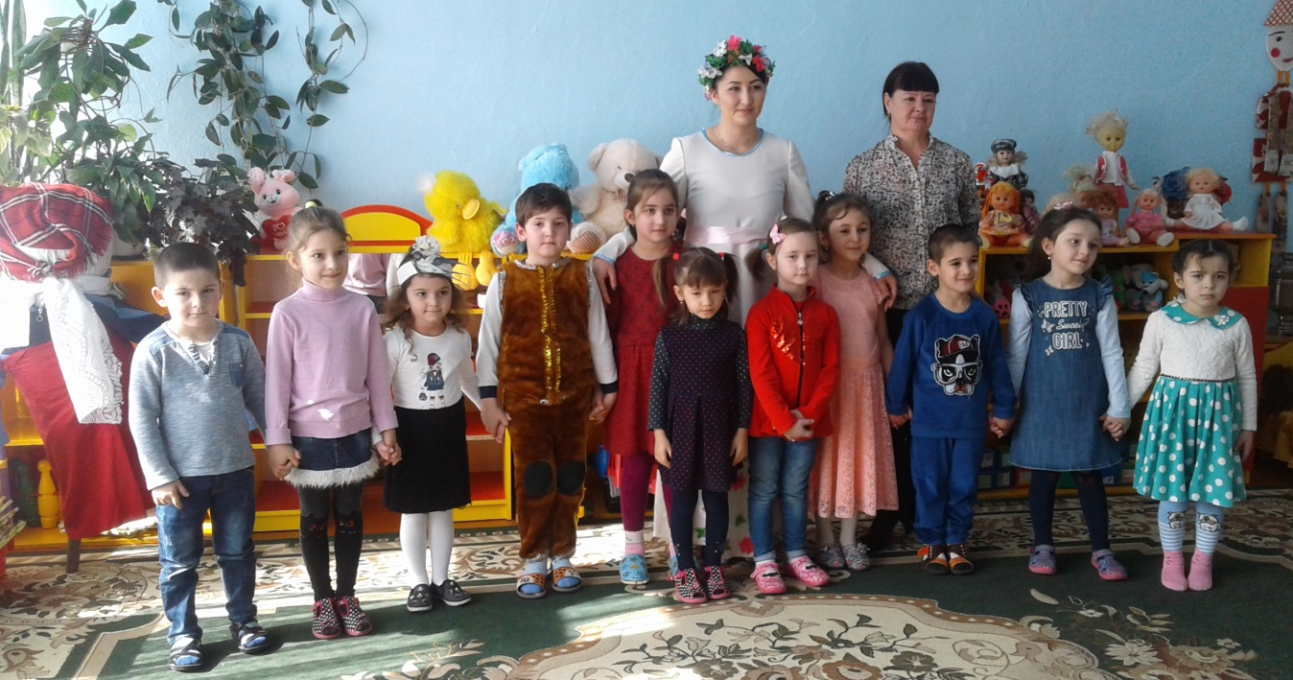

зима
Кульминацией праздника стало сожжение чучела Масленицы.
Ты прощай, наша Масленица. Теперь, Весна, твой черёд вступать в свои права!
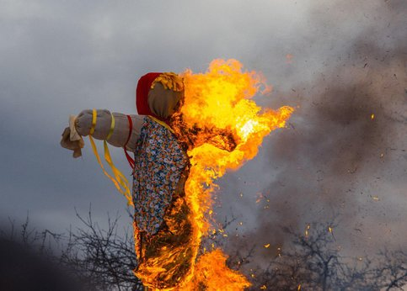
Далее всех ожидало вкусное угощение блинами – символом солнца…
